》》》演示数据脚本

-- 表1

DROP TABLE IF EXISTS `tab1`;

CREATE TABLE `tab1` (

`id` int(11) DEFAULT NULL,

`size` int(11) DEFAULT NULL

) ENGINE=InnoDB DEFAULT CHARSET=utf8;

INSERT INTO `tab1` VALUES ('1', '10');

INSERT INTO `tab1` VALUES ('2', '20');

INSERT INTO `tab1` VALUES ('3', '30');

-- 表2

DROP TABLE IF EXISTS `tab2`;

CREATE TABLE `tab2` (

`size` int(11) DEFAULT NULL,

`name` varchar(255) DEFAULT NULL

) ENGINE=InnoDB DEFAULT CHARSET=utf8;

INSERT INTO `tab2` VALUES ('10', 'AAA');

INSERT INTO `tab2` VALUES ('20', 'BBB');

INSERT INTO `tab2` VALUES ('20', 'CCC');

-- 表3

DROP TABLE IF EXISTS `tab3`;

CREATE TABLE `tab3` (

`size` int(11) DEFAULT NULL,

`notes` varchar(255) DEFAULT NULL

) ENGINE=InnoDB DEFAULT CHARSET=utf8;

INSERT INTO `tab3` VALUES ('10', 'F1');

INSERT INTO `tab3` VALUES ('10', 'F2');

INSERT INTO `tab3` VALUES ('30', 'F3');

》》》演示表数据截图

Tab1

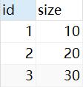

Tab2

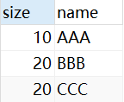

Tab3

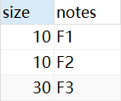

1. tab1与tab2的左连接

-- 两张表的左连接

-- 查询左表所有记录【包含左表与右表匹配以及左表未匹配的记录】

SELECT

\*

FROM

tab1

LEFT JOIN tab2 ON tab1.size = tab2.size;

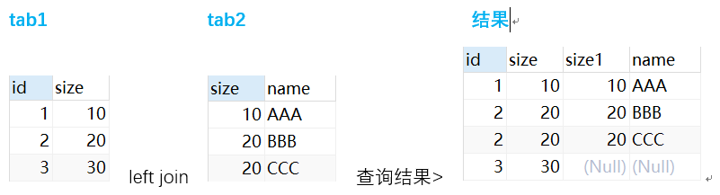

2. tab1与tab2的左连接(on后面增加条件)

-- 很重要：【on条件是在生成临时表时使用的条件，它不管on中的条件是否为真，都会返回左边表中的记录】。

-- 1)对tab1增加条件

SELECT

\*

FROM

tab1

LEFT JOIN tab2 ON tab1.size = tab2.size and tab1.id=2;

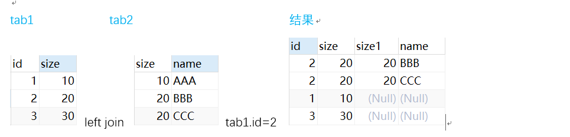

-- 始终记住left join，左表tab1数据都有，如果加入左表tab1条件tab1.id=2，则只有满足tab1.id=2,对应的右表tab2.size为20的才有数据，其他为null。

-- 重要(相当于只关联符合tab1.id=2的size，其他为null，得到的结果)

-- 2)对tab2增加条件与tab1对比

SELECT

\*

FROM

tab1

LEFT JOIN tab2 ON tab1.size = tab2.size and tab2.name in ('BBB','CCC');

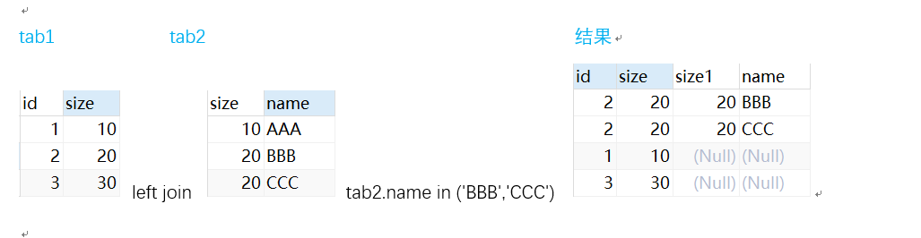

-- 该结果与1)结果一样，左表tab1数据都有，右表tab2数据只有满足tab2.name是BBB和CCC的才有数据，其他为null。

-- 重要(相当于只关联符合tab2.name in (‘BBB’,’CCC’)的size，其他为null，得到的结果)。

-- 3)对tab2增加的条件

SELECT

\*

FROM

tab1

LEFT JOIN tab2 ON tab1.size = tab2.size and tab2.`name`='AAA';

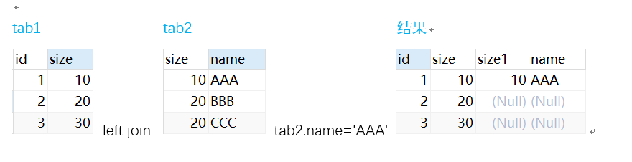

-- 左表tab1数据都有，右表tab2数据只有满足tab2.name是AAA的才有数据，其他为null。

-- 重要(相当于只关联符合tab2.name=’AAA’的size，其他为null，得到的结果)。

1. 三张表的左连接(下面两种写法结果一样)

-- tab3与tab1、tab2左连接【条件为tab1.size=tab3.size】，

-- 这种写法指，从tab1.size是否在tab3中有匹配数据，如果tab1.size为null，那tab3.size就为null

-- 第二种写法可以看作两张表的左连接。

SELECT

\*

FROM

tab1

LEFT JOIN tab2 ON tab1.size = tab2.size

LEFT JOIN tab3 ON tab1.size = tab3.size

SELECT

\*

FROM

(

SELECT

tab1.size

FROM

tab1

LEFT JOIN tab2 ON tab1.size = tab2.size

) a

LEFT JOIN tab3 ON a.size = tab3.size;

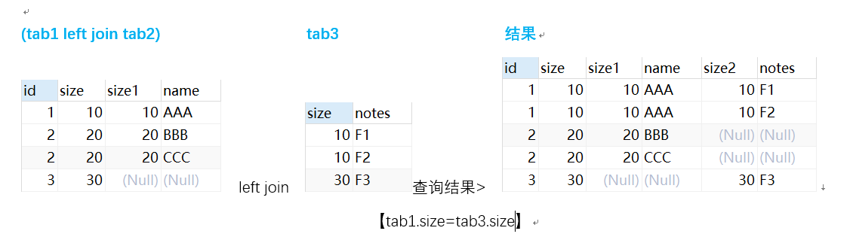

4. 三张表的左连接(左连接条件不同)

-- tab3与tab1、tab2左连接【条件为tab2.size=tab3.size】，

-- 这种写法指，从tab2.size是否在tab3中有匹配数据，如果tab2.size为null，那tab3.size就为null

-- 这种统计在于tab2没有数据，tab3就没数据。

SELECT

\*

FROM

tab1

LEFT JOIN tab2 ON tab1.size = tab2.size

LEFT JOIN tab3 ON tab2.size = tab3.size;

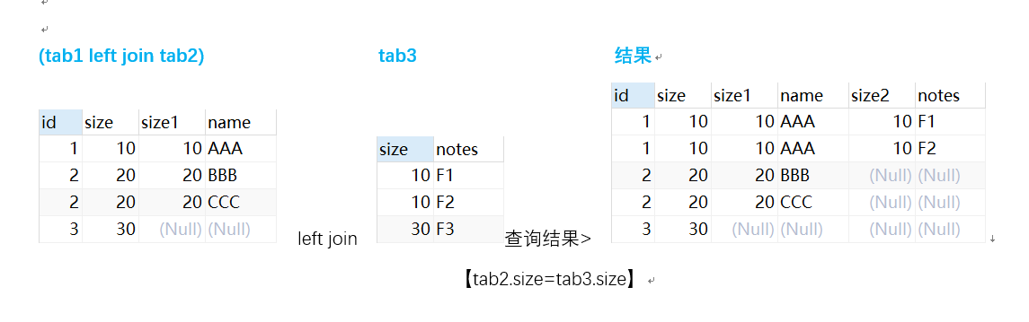

SELECT

\*

FROM

tab1

LEFT JOIN tab2 ON tab1.size = tab2.size and tab2.`name`='AAA';

tab1 tab2 tab3

 